Стабильность – признак мастерства
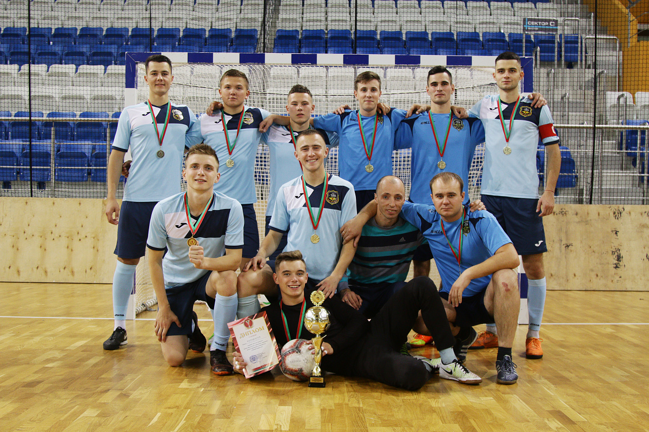
Чемпионат по мини-футболу среди военных факультетов в гражданских высших учебных заведениях 2019 г. прошел на базе Спортивного комитета Вооруженных Сил Республики Беларусь. В течение двух соревновательных дней команды боролись за чемпионство.
В финальном матче сборная военного факультета в БГУИР уверенно выиграла у военно-медицинского факультета в БГМУ - 3:0. Третье место заняла сборная военно-технического факультета в БНТУ. Третий год подряд сборная ВФ в БГУИР уверенно одерживает верх над соперниками. Победители и призеры награждены кубком, грамотами, медалями и памятными подарками.

Минский полумарафон-2019
Посвященный 952-й годовщине с первого упоминания Минска в летописи, полумарафон, который прошел 14 сентября 2019 года в Минске, собрал более 40 тысяч бегунов из 68 стран. Каждый желающий принять участие в забеге мог выбрать себе дистанцию по силам: 5,5 , 10 и 21,1 км. Маршрут марафона пролегал по центральным проспектам города — Машерова и Победителей. Среди участников полумарафона были курсанты военного факультета БГУИР, которые преодолевали дистанцию 5,5 км в составе подразделения. Все они благополучно добрались до финиша и получили памятные медали
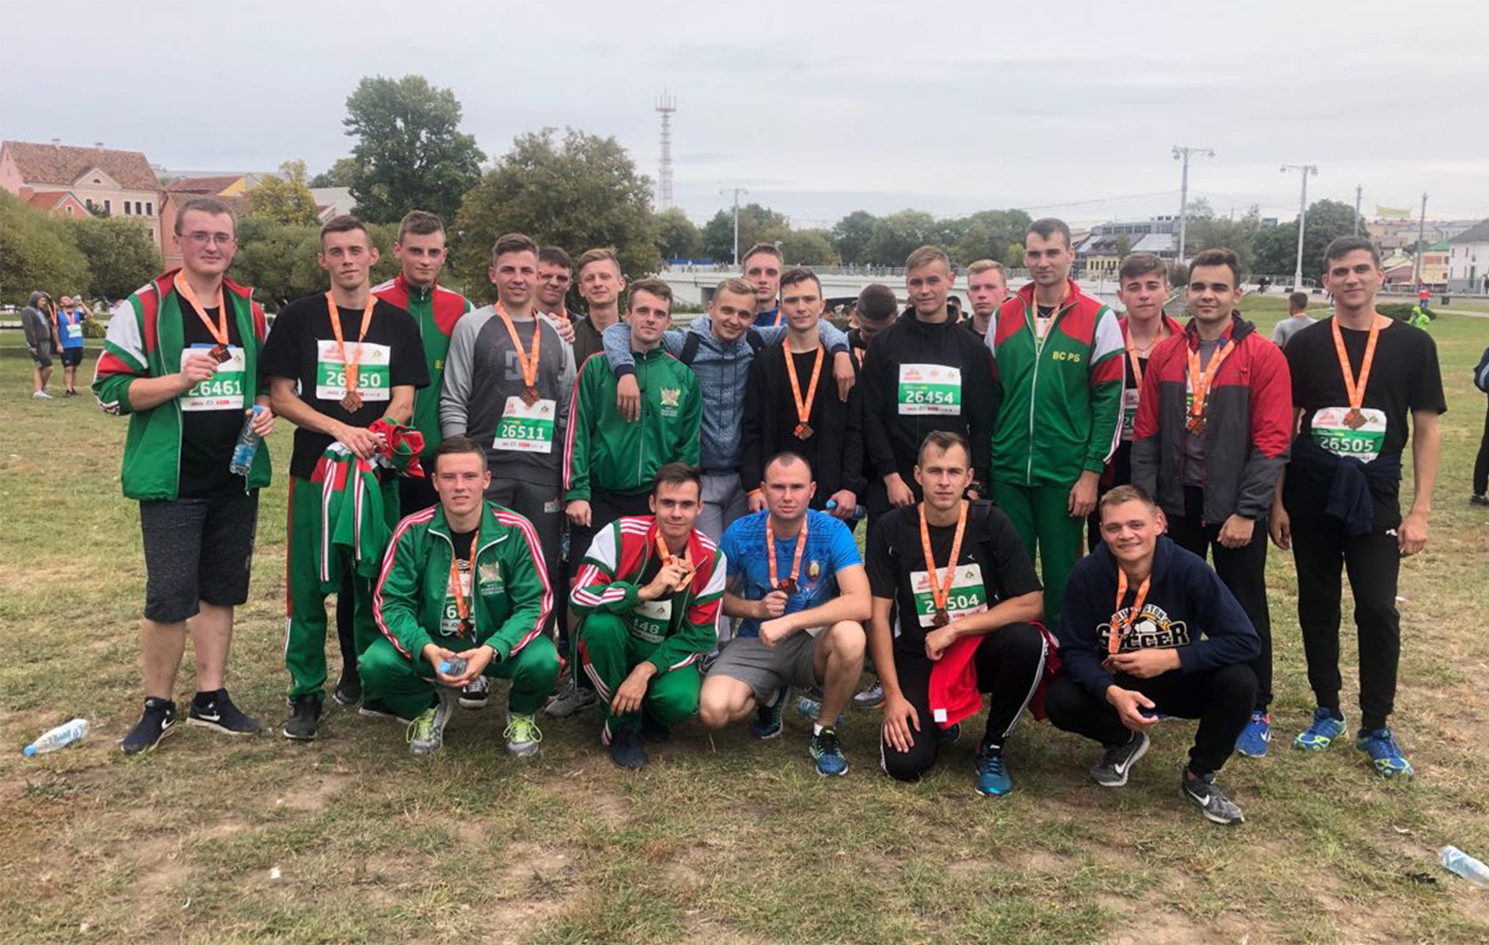

Железная хватка
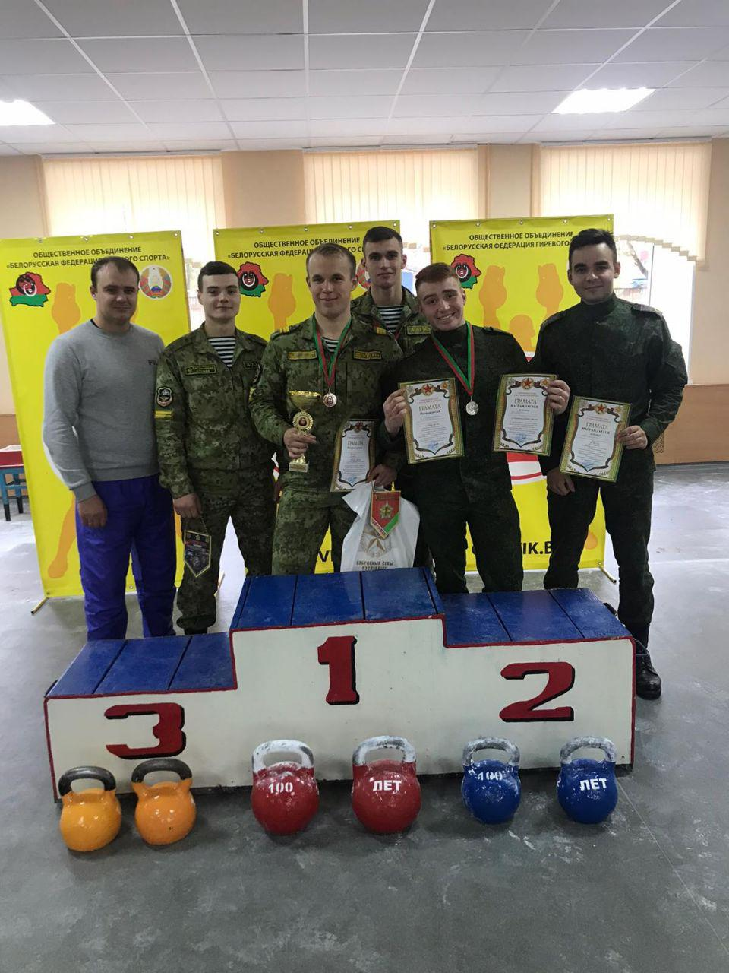
20 октября 2019 г. прошёл чемпионат, посвященный столетию войск связи, на которых приняли участие и курсанты нашего факультета.
Проявив мужество, железную выдержку и волю к победе наша сборная заняла общекомандное 2 место. В личном зачёте отличились сержант Шкиндер М.Д. и рядовой Стефанович Е.А., ставшие серебряными призерами в своих весовых категориях.

20-21 декабря 2019 г. на базе БГУИР прошел чемпионат по армейскому рукопашному бою среди военных факультетов гражданских вузов.
В чемпионате приняли участие семь команд: военных факультетов Белорусского государственного университета информатики и радиоэлектроники, Белорусского государственного университета, Гродненского государственного университета имени Янки Купалы и Белорусской государственной академии авиации, а также военно-технического факультета Белорусского национального технического университета, военно-медицинского факультета Белорусского государственного медицинского университета и военно-транспортного факультета Белорусского государственного университета транспорта. 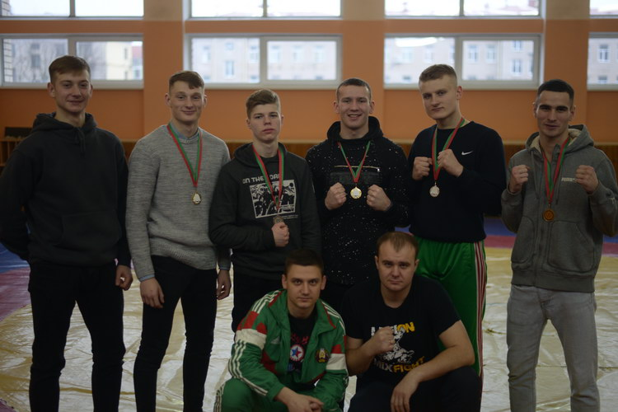
Традиционно чемпионат собирает самых сильных, смелых молодых людей со всей Беларуси. Мероприятие каждый год вызывает особый интерес как среди курсантов, так и болельщиков. Ведь армейский рукопашный бой - это универсальная система обучения приемам защиты и нападения, впитавшая в себя все лучшее из арсенала мировых видов единоборств, апробированная в реальной боевой деятельности и отработанная в армейской среде. Подобные соревнования важны не только в плане физического воспитания молодежи. Также они помогают воспитывать волю к победе, закалять настоящий мужской характер.
"Для тех, кто связал свою жизнь с военным факультетом, армейский рукопашный бой особенно важен, - отметил старший преподаватель - начальник физической подготовки и спорта кафедры тактической и общевоенной подготовки военного факультета БГУИР Евгений Титков. - К чемпионату всегда ведется усиленная подготовка. Парни стараются, чтобы набраться опыта, повысить свой уровень и выступить достойно. Для ребят чемпионат - это шанс в будущем попробовать себя в еще более значимых мероприятиях: чемпионате Вооруженных сил и Всемирных Военных играх. Конкуренция с каждым годом становится все больше".
Состязания были зрелищными и захватывающими. Поединки прошли в семи весовых категориях - до 60, 65, 70, 75, 80, 85 и свыше 85 кг. Программа мероприятий предусматривала жеребьевку, четверть- и полуфиналы. Во второй день состоялись решающие финальные поединки и церемония награждения. 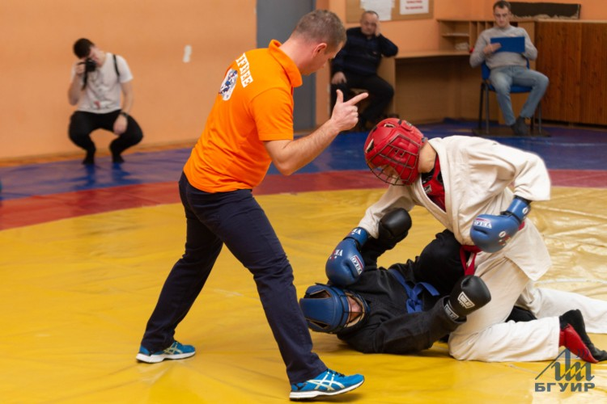
Первое общекомандное место завоевал Белорусский национальный технический университет. Второе место - у Белорусского государственного университета информатики и радиоэлектроники. Третье место занял Белорусский государственный университет транспорта.
В личном зачете первое место заняли курсанты военного факультета БГУИР: Кирилл Гиро (весовая категория до 65 килограмм), Владислав Сенько (весовая категория до 70 килограмм) и Игорь Левонюк (весовая категория до 80 килограмм).На втором месте - Артем Скробот ( весовая категория до 60 килограмм) и Андрей Мартинкевич (весовая категория до 85 килограмм).
Поздравляем наших парней с важным спортивным достижением и желаем новых побед!

